OPIS PRZEDMIOTU ZAMÓWIENIA

w zakresie utrzymania wód i urządzeń wodnych
na terenie Zarządu Zlewni w Łowiczu
Nadzór Wodny Grodzisk Mazowiecki

- Ogólna charakterystyka obiektu

- Wykonanie barierki i ogrodzenia przy terenie pompowni Stare Grochale.

- Pompownia Stare Grochale jest umiejscowiona na lewym brzegu rzeki Wisły, służyła do nawadniania terenów poprzez Doprowadzalnik IV który jest połączony z rzeką Kanał Kromnowski. W chwili obecnej pompownia nie funkcjonuje.

  - Przedmiot zamówienia i rodzaj prac

Wykonanie barierki i ogrodzenia przy terenie pompowni Stare Grochale.

  - Zakup niezbędnych materiałów w celu wykonania barierki,
  - Wykonanie barierki z profili zamkniętych o łącznej długości 6 m i wysokości 1,2m licząc od poziomu gruntu, przygotowanie terenu w celu umocowania barierki ochronnej przy wylocie za pomocą betonu oraz pomalowanie farbą podkładową a następnie farbą koloru pomarańczowego.
  - Zakup niezbędnych materiałów w celu wykonania ogrodzenia,
  - Przygotowanie terenu w celu montażu ogrodzenia o łącznej wysokości 1,5 i długości 28m wokół wlotu do pompowni, umocowanie słupków ogrodzenia w gruncie za pomocą betonu, przykręcenie paneli ogrodzeniowych .

- Opis wymagań dotyczących wykonania usługi

- Organizacja prac
Przekazanie terenu przez Zamawiającego oraz odbiór terenu przez Wykonawcę nastąpi w ciągu 5 dni roboczych od dnia podpisania umowy.
Termin rozpoczęcia prac: od dnia przekazania.
Termin zakończenia prac: zgodnie z zawartą umową.
Wykonawca we własnym zakresie zapewni łączność, sprzęt i potrzebne materiały do realizacji przedmiotowego zadania - zgodnie z zawartą umową.
Wykonawca jest odpowiedzialny za jakość wykonania robót oraz za ich zgodność z OPZ
i poleceniami przedstawiciela zamawiającego.
Należy uwzględnić ewentualne koszty związane z korzystaniem z terenu zaplecza i z terenu objętego robotami w zakresie bieżącego utrzymania terenu, w trakcie realizacji prac oraz ewentualnych napraw i uporządkowania po zakończeniu prac, a w szczególności wykonania zagospodarowania i uporządkowania terenu objętego pracami – zgodnie z zapisami zawartymi w umowie i warunkach zamówienia.
W ramach prac poprzedzających rozpoczęcie robót należy uwzględnić wszelkie uzgodnienia niezbędne do realizacji zadania, zgodnie z przyjętą technologią prac i warunkami ich prowadzenia. W czasie wykonywania robót Wykonawca zabezpieczy teren prac.
Wykonawca we własnym zakresie zapewni wszelki sprzęt i potrzebne materiały niezbędne do wykonania przedmiotowego zadania - zgodnie z zawartą umową.
Wykonawca wykona dokumentację fotograficzną terenu objętego działaniami przed i po wykonaniu prac i przekaże ją w formie elektronicznej przedstawicielowi zamawiającego
z chwilą składania zgłoszenia o gotowości prac do odbioru.
Wykonawca ponosi wszystkie koszty z tytułu zakupu, transportu, wykorzystania materiałów
i inne, jakie okażą się potrzebne w związku z wykonywaniem wszystkich prac, dopuszczone do obrotu i stosowania w budownictwie. Materiały dostarczane na teren przedmiotowych prac muszą być sprawdzone przez wykonawcę pod względem jakości, wymiarów i wymagań zawartych w katalogach i instrukcjach producentów jak również muszą być dopuszczone do obrotu i stosowania w budownictwie.
Wykonawca przedłoży odnośnie wbudowanych materiałów niezbędne dokumenty tj. atesty, deklaracje zgodności, certyfikaty o dopuszczeniu do obrotu w budownictwie i zgodności z PN
i BN.
Wykonawca jest zobowiązany do używania jedynie takiego sprzętu, który nie spowoduje niekorzystnego wpływu na jakość wykonywanych robót, na środowisko oraz na obiekty
i urządzenia znajdujące się w bliskim sąsiedztwie wykonywanych robót. Przy ruchu po drogach publicznych pojazdy muszą spełniać wymagania dotyczące przepisów ruchu drogowego. Wykonawca jest zobowiązany usuwać na bieżąco, na własny koszt, wszelkie uszkodzenia i zanieczyszczenia spowodowane przez jego sprzęt.
Transport dowolnymi środkami transportu przydatnymi dla danego asortymentu robót pod warunkiem, że nie szkodzi, nie pogorszy jakości transportowanych materiałów.
Przy ruchu na drogach publicznych pojazdy będą spełniać wymagania dotyczące przepisów ruchu drogowego w odniesieniu do dopuszczalnych nacisków na oś i innych parametrów technicznych.
Nie dopuszcza się do korzystania z budowli komunikacyjnych, których nośność nie jest przystosowana do przejazdu sprzętu używanego przez Wykonawcę.
Wykonawca będzie usuwać na bieżąco, na własny koszt, wszelkie zanieczyszczenia, uszkodzenia spowodowane jego pojazdami na drogach publicznych oraz dojazdach do terenu budowy.

- Zabezpieczenia interesów osób trzecich
Wykonawca ponosi całkowitą odpowiedzialność za szkody wyrządzone osobom trzecim w trakcie wykonawstwa robót – zgodnie z zawartą umową.
Wykonawca będzie odpowiedzialny za wszelkie szkody spowodowane przez jego działania na rzecz osób trzecich (m.in. za zniszczenia powstałe podczas przemieszczania pojazdów do miejsc prowadzenia prac i inne). Wszystkie powstałe szkody wykonawca jest zobowiązany usunąć we własnym zakresie i na własny koszt.
W przypadku powzięcia informacji o zaistniałym zdarzeniu losowym bądź zagrożeniu wykonawca zagwarantuje podjęcie niezwłocznych działań mających na celu ochronę obiektu i interesów osób trzecich związanych z eksploatacją tego obiektu.

- Ochrona środowiska
Wykonawca ma obowiązek znać i stosować w czasie prowadzenia robót wszelkie przepisy dotyczące ochrony środowiska, ochrony przyrody, a w szczególności dotyczące ochrony wód oraz postępowania z odpadami.
Realizacja prac nie może spowodować pogorszenia stanu ekologicznego wód, ekosystemów wodnych, a także fauny i flory pośrednio narażonej na ich oddziaływanie oraz terenu bezpośrednio przyległego.

- Warunki BHP
Wykonawca dostarczy na teren prowadzenia prac i będzie utrzymywał wszelkie wyposażenie konieczne dla zapewnienia bezpieczeństwa zatrudnionych pracowników. Zapewni także urządzenia przeciwpożarowe, a personel wyposaży w odpowiednie narzędzia i odzież ochronną, a koszty z tym związane należy wliczyć w cenę oferty.

- Zaplecze dla potrzeb Wykonawcy
Prowadzenie przedmiotowych prac nie wymaga posiadania zaplecza.

- Organizacja ruchu
Nie dotyczy.

- Ogrodzenia
Nie przewiduje się żadnych ogrodzeń na terenie prowadzenia prac.

- Zabezpieczenia chodników i jezdni
W obrębie budowli mostowych Wykonawca jest zobowiązany do zabezpieczenia chodników i jezdni przed zagrożeniem wynikającym z prowadzenia prac w sposób uzgodniony z zarządcą budowli mostowej/drogi.

- Zagospodarowanie odpadów
Odpady powstałe w wyniku realizacji prac, należy zagospodarować zgodnie z aktualną ustawą o odpadach i rozporządzeniami wykonawczymi.
Miejsce składowania odpadów Wykonawca zorganizuje sobie we własnym zakresie.

- Tabela przedmiaru prac

Utrzymanie wód i urządzeń wodnych na terenie Zarządu Zlewni w Łowiczu Nadzór Wodny Grodzisk Mazowiecki
Wspólny Słownik Zamówień CPV (kod oraz opis):
71300000-1 Usługi inżynieryjne
90721800-5 Usługi ochrony przed naturalnym ryzykiem i zagrożeniami
Wykonanie barierki i ogrodzenia przy terenie pompowni Grochale Stare
Pompownia Grochale
PRZEDMIAR
Poz. koszt. | Podstawa obliczeń | Nazwa, opis i obliczenie ilości robót | Jedn. miary | Ilość j.m. | Razem
Wykonanie barierki i ogrodzenia przy terenie pompowni Grochale Stare
Pompownia Grochale
1 |  | DZIAŁ 1. Wykonanie barierki i ogrodzenia przy terenie pompowni Grochale Stare
1.1 |  | ROZDZIAŁ 1. Wykonanie barierki ochronnej bezpośrednio przy wylocie do doprowadzalnika IV
1 | analiza własna | Zakup materiałów potrzebnych do wykonania barierki ochronnej o łącznej długości 6m i wysokości licząc od poziomu gruntu 1,2m: - profil zamknięty  - elektrody do spawania profili oraz tarcze do szlifierki kątowej - cement oraz żwir do zaprawy  - farba podkładowa  - farba koloru pomarańczowego | Kpl.
 |  | 1 | Kpl. | 1
 |  |  |  | RAZEM | 1
2 | analiza własna | Wykonanie barierki z profili zamkniętych o łącznej długości 6 m i wysokości 1,2m licząc od poziomu gruntu, przygotowanie terenu w celu umocowania barierki ochronnej przy wylocie za pomocą betonu oraz pomalowanie farbą podkładową a następnie farbą koloru pomarańczowego. | Kpl.
 |  | 1 | Kpl. | 1
 |  |  |  | RAZEM | 1
1.2 |  | ROZDZIAŁ 2. Wykonanie ogrodzenie wokół wlotu do pompowni
3 | analiza własna | Zakup materiałów potrzebnych do wykonania ogrodzenia o łącznej wysokości 1,5m i długości 28m wokół wlotu do pompowni: - panele ogrodzeniowe  - słupki  - niezbędne elementy do montażu paneli, - cement oraz żwir do zaprawy | Kpl.
 |  |  | Kpl. | 1
 |  |  |  | RAZEM | 1
4 | analiza własna | Przygotowanie terenu w celu montażu ogrodzenia o łącznej wysokości 1,5 i długości 28m wokół wlotu do pompowni, umocowanie słupków ogrodzenia w gruncie za pomocą betonu, przykręcenie paneli ogrodzeniowych . | Kpl.
 |  |  | Kpl. | 1
 |  |  |  | RAZEM | 1
1.3 |  | ROZDZIAŁ 3. Roboty zakończeniowe
10 | analiza własna | Uporządkowanie terenu zajętego w związku z realizacją robót | Kpl.
 |  |  | Kpl. | 1
 |  |  |  | RAZEM | 1

Uwaga:
Zaleca się, aby Wykonawca dokonał wizji lokalnej terenu prac (sprawdzenie przedmiaru prac ze stanem faktycznym i dokumentacją) i jego otoczenia, a także zdobył na swoja własną odpowiedzialność i ryzyko, wszelkie dodatkowe informacje, które mogą być konieczne do przygotowania oferty oraz zawarcia umowy i wykonania zamówienia. Koszty dokonania wizji lokalnej terenu ponosi Wykonawca.

- Wymagania dotyczące wykonania prac

- Wykonanie barierki z profili zamkniętych o łącznej długości 6 m i wysokości 1,2m licząc od poziomu gruntu, przygotowanie terenu w celu umocowania barierki ochronnej przy wylocie za pomocą betonu w gruncie oraz pomalowanie farbą podkładową a następnie farbą koloru pomarańczowego

- Przygotowanie terenu w celu montażu ogrodzenia o łącznej wysokości 1,5 i długości 28m wokół wlotu do pompowni, umocowanie słupków ogrodzenia w gruncie za pomocą betonu, przykręcenie paneli ogrodzeniowych do wcześniej wbetonowanych słupków w ziemi

  - Zagospodarowanie terenu zajętego na potrzeby realizacji zadania.
W ramach prac zakończeniowych przewidziano uporządkowanie terenu objętego zakresem wykonanych robót oraz terenu przyległego.
Uporządkowanie terenu polega na usunięciu powstałych i pozyskanych zanieczyszczeń przy realizacji robót. Odpady należy zagospodarować zgodnie z ustawą o odpadach i na koszt Wykonawcy.
Pracami objęty jest teren przyległy do wykonanych robót naruszony w trakcie ich prowadzenia w stopniu znacznej zmiany ukształtowania i nie pozwalający na szybki samoczynny powrót fauny i flory. Teren prac który uległ przeobrażeniu w trakcie robót związanych z przedmiotowym zadaniem należy zniwelować, tak aby usunąć wszelkie koleiny, nierówności (w celu niedopuszczenia do powstania zastoisk wody) oraz zagłębienia. Przewiduje się wykonanie plantowania metodą mechaniczną a następnie prace wykończeniowe ręcznie. Po wyrównaniu całości terenu, w miejscach wskazanych przez koordynatora należy dokonać zagospodarowania zgodnie z pierwotną formą użytkowania.

- Rozliczenie i odbiór prac

- Opis sposobu odbioru końcowego usługi:
Odbiór częściowy jak również odbiór końcowy robót zostanie rozpisany po dokonaniu zgłoszenia obiektu do odbioru przez Wykonawcę. Do zgłoszenia robót niezbędne jest przedłożenie dokumentacji wymaganej zgodnie z zawartą umową.
Odbiór robót odbędzie się komisyjnie w terminie wskazanym przez Zamawiającego.

- Opis sposobu rozliczenia:
Rozliczenie robót nastąpi kosztorysem powykonawczym po dokonaniu odbioru robót i podpisaniu protokołu odbioru końcowego zgodnie z zapisami umowy.
Podstawą płatności jest ilość wykonanych i odebranych jednostek obmiarowych pomnożonych przez cenę jednostkową ujętą w kosztorysie ofertowym Wykonawcy.
Cena jednostkowa pozycji będzie uwzględniać wszystkie czynności i wymagania składające się na jej wykonanie, określone w OPZ.
Cena jednostkowa zaproponowana przez Wykonawcę za daną pozycje w kosztorysie ofertowym jest ostateczna i wyklucza możliwość żądania dodatkowej zapłaty za wykonanie robót. Oferentom nie zezwala się na samodzielne dodawanie żadnych nowych pozycji w którejkolwiek części przedmiaru robót. Zamawiający uprzedza, że wybrany Wykonawca robót nie otrzyma wynagrodzenia za wykonanie tych robót, które nie stanowiły pozycji przedmiaru, a dla których Wykonawca nie umieścił w wycenionym przedmiarze żądanej stawki ceny. Obowiązuje zasada, że stawki i ceny dla pozycji są pokryte przez stawki i ceny podane w innych pozycjach wycenionego przedmiotu robót.
Ceny jednostkowe robót umieszczone w wycenionym przedmiarze muszą być kompletne,
to znaczy muszą obejmować koszty wszystkich prac, niezbędnych dla zapewnienia zgodności wykonania poszczególnych robót z przedmiarem w OPZ.

Załączniki
- Mapy poglądowe.

Uwaga: Informacje w zakresie lokalizacji odcinków cieków wodnych oraz kilometrażu podanego w opisie zamówieniu opracowano na podstawie map topograficznych w skali 1:25000 będących w siedzibie Nadzoru Wodnego w Grodzisku Mazowieckim.

Opracował:
………………………………
Mapy poglądowe
Wykonanie barierki i ogrodzenia przy terenie pompowni Grochale Stare
Lokalizacja
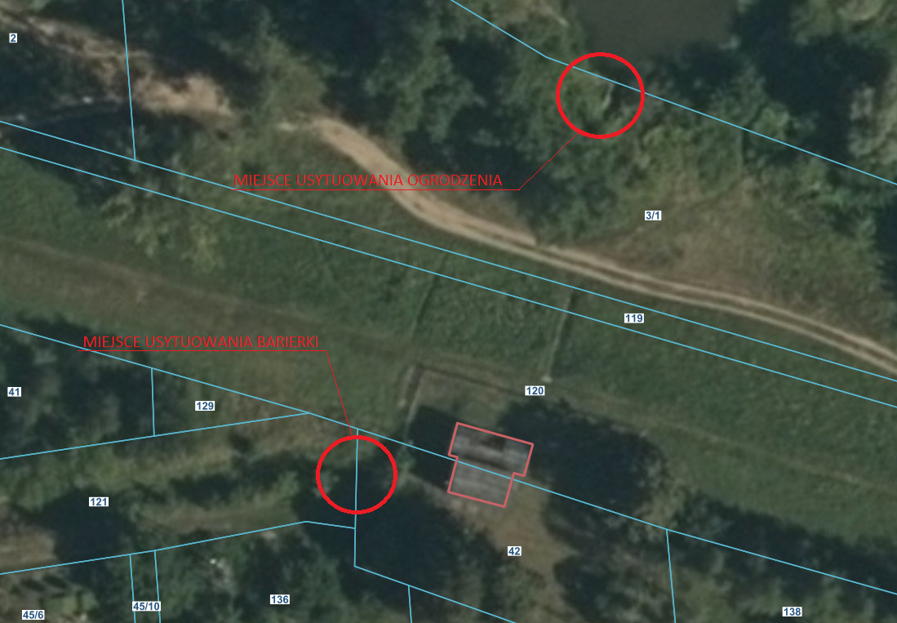
Barierka
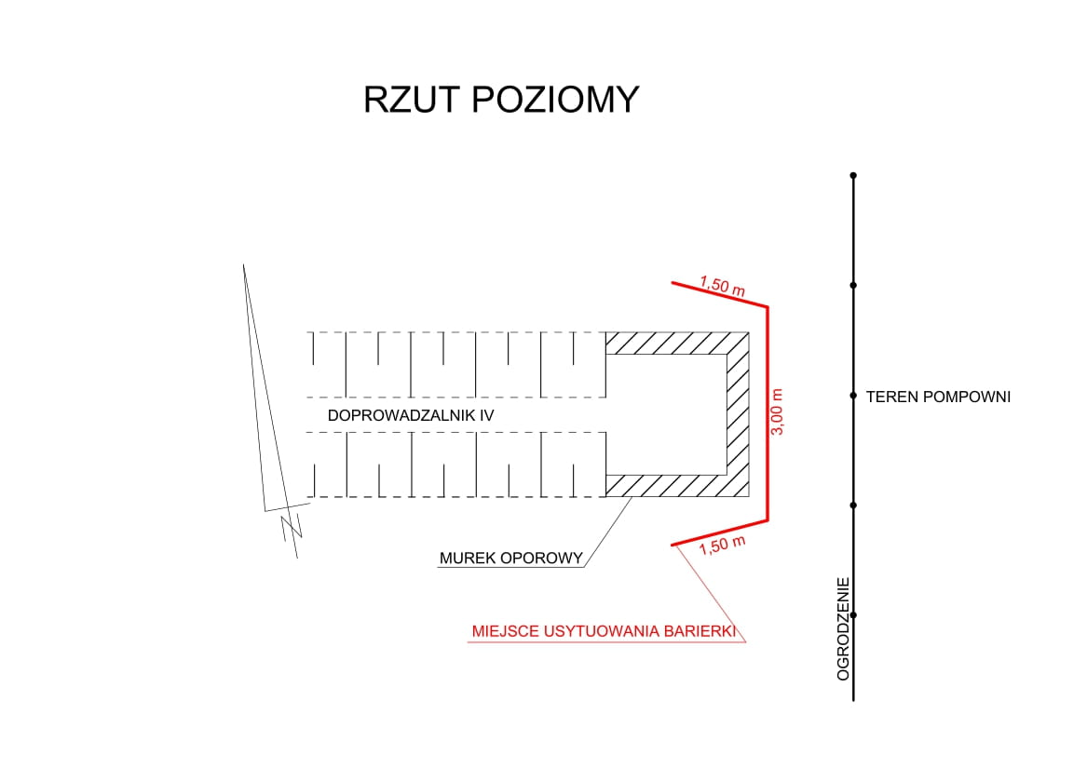
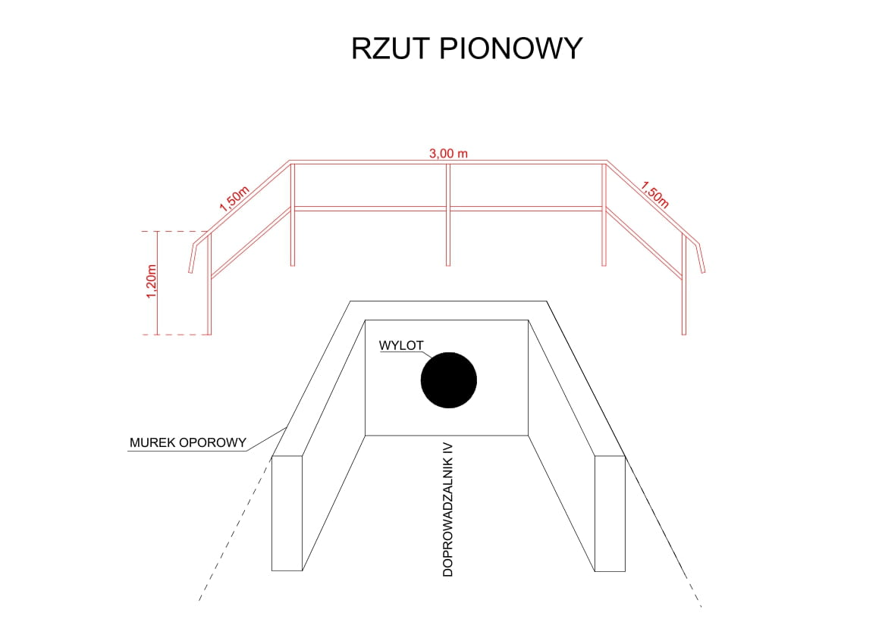
Ogrodzenie
